南通兴东国际机场净空和电磁环境保护 管理规定（征求意见稿）

第一条【制定目的】为进一步加强对南通兴东国际机场（以下简称南通机场）净空和电磁环境的保护，保障民用航空器的运行安全，依据《中华人民共和国民用航空法》《民用机场管理条例》《江苏省民用航空条例》《中国民用航空局 自然资源部关于印发<民用机场净空保护区域内建设项目净空审核管理办法>的通知》（民航发〔2023〕1号）法律、法规、规章等，结合本市实际，制定本规定。
第二条【适用范围】南通机场净空和电磁环境保护工作及其相关监督管理活动，适用本规定。
第三条【政府职责】市、县（市、区）人民政府应当加强南通机场净空和电磁环境工作的组织领导,建立和完善工作责任制和协调机制，督促各有关部门和乡镇人民政府（街道办事处）按照规定承担保障净空安全的责任。
第四条【部门职责】南通市交通运输局按照职责权限负责南通机场净空保护的有关管理与服务工作。
南通市工业和信息化局按照职责权限负责南通机场电磁环境保护的有关管理与服务工作。
南通市发展和改革委员会、公安局、自然资源和规划局、生态环境局、住房和城乡建设局、城市管理局、文化广电和旅游局、数据局、体育局、气象局等部门应当按照各自职责，做好南通机场净空和电磁环境保护的相关管理与服务工作。
第五条【单位职责】南通机场集团有限公司（以下简称机场管理机构）负责按照有关法律、法规、规章和标准的要求，做好南通机场净空和电磁环境保护的日常巡视检查及净空保护区域图、障碍物限制面图、机场障碍物图-A型的制作、更新、备案等有关管理工作。
第六条【净空保护区域划定】南通机场净空保护区域范围是以南通机场基准点为圆心、水平半径55公里的空间区域（见附件1）。
第七条【禁止行为】禁止在南通机场净空保护区域内从事下列活动：
（一）修建不符合机场净空要求的建筑物、构筑物或者设施；
（二）修建可能在空中排放大量烟雾、粉尘、火焰、废气而影响飞行安全的建筑物、构筑物或者设施；
（三）修建靶场、强烈爆炸物仓库等影响飞行安全的建筑物、构筑物或者设施；
（四）设置影响机场目视助航设施使用或者飞行机组视线的灯光、激光、标志、物体；
（五）种植影响飞行安全或者影响机场助航设施使用的植物；
（六）放飞影响飞行安全的鸟类动物、气球（不包括系留气球、无人驾驶自由气球和探空气球等），设置或者遗弃易被风吹起的且影响飞行安全的其他空飘物；
（七）设置易吸引鸟类及其他动物的露天垃圾场、屠宰场、养殖场等场所；
（八）焚焚烧农作物秸秆、垃圾等物质，或者燃放烟花、焰火；
（九）修建影响机场电磁环境的建筑物、构筑物或者设施；
（十）排放大量烟雾、粉尘、火焰、废气等影响飞行安全的物质；
（十一）在机场围界外五米范围内，搭建建（构）筑物、种植树木，或者从事挖掘、堆积物体等影响运输机场运营安全的活动；
（十二）其他可能影响飞行安全的情形或者活动。
在南通机场净空保护区域外从事以上活动的，不得影响民用机场净空保护。
第八条【特别区域要求】禁止在距离航路两侧边界各30公里以内的地带修建对空射击的靶场和其他可能影响飞行安全的设施。
第九条【特别区域要求】南通机场进近灯光场地保护区（距跑道入口960米及两侧距跑道中线延长线各60米）范围内，除仪表着陆系统或微波着陆系统的方位天线外，不应有突出于其上的物体，在距跑道入口1350m及两侧距跑道中线延长线各60m的范围内，不应存在遮挡飞行员观察进近灯光的视线的物体；机场内及其周围地区可能妨碍或混淆飞行员对地面航空灯识别的非航空地面灯和其他设施（如路灯、广告屏等），应当熄灭、遮蔽或改装。
第十条【障碍灯和标志设置要求】在南通机场净空净空保护区域内的障碍物，应当按照《民用机场飞行区技术标准》的规定设置标志和障碍灯。
在南通机场净空保护区域外，对可能影响飞行安全的高大建筑物或者设施，其所有者应当按照国家有关规定设置飞行障碍灯标志，并使其保持正常状态。
第十一条【机场新建、扩建处置方式】机场新建、扩建公告发布前，机场净空保护区域内存在的可能影响飞行安全的建筑物、构筑物、树木、灯光和其他障碍物体，应当在规定期限内清除；对由此造成的损失，应当由南通机场建设项目单位给予补偿或者依法采取其他补救措施。
机场改建、扩建公告发布后，任何单位和个人违法在依法划定的机场净空保护区域内修建、种植或者设置影响飞行安全的建（构）筑物、树林、灯光和其他障碍物体的，由所在地县级以上地方人民政府责令清除；由此造成的损失，由修建、种植或者设置该障碍物的单位和个人承担。
第十二条【障碍物处置】机场管理机构在巡查中发现或接报疑似障碍物时，应当立即组织测量和评估，确属障碍物的，按照以下程序处置：
（一）应当立即制止并消除影响；
（二）经制止不能立即消除影响的，如果对飞行程序或者运行最低标准有影响的，应当采取临时调整飞行程序或者运行最低标准等安全管控措施，将相关措施及时通报空中交通管理机构，向民用航空情报服务机构提供航空情报原始资料，报告相关县级以上地方人民政府或者其有关部门处置。
接到报告的相关县级以上地方人民政府或者其有关部门应当及时采取有效措施，消除对飞行安全的影响。
第十三条【黑飞处置】对空中不明情况和无人驾驶航空器违规飞行，公安机关在条件有利时可以对低空目标实施先期处置，并负责违规飞行无人驾驶航空器落地后的现场处置。有关军事机关、公安机关、国家安全机关等单位按职责分工组织查证处置，民用航空管理等其他有关部门应当予以配合。
无人驾驶航空器违反飞行管理规定、扰乱公共秩序或者危及公共安全的，空中交通管理机构、民用航空管理部门和公安机关可以依法采取必要技术防控、扣押有关物品、责令停止飞行、查封违法活动场所等紧急处置措施。
第十四条【空飘物处置】机场管理机构协助市人民政府划定机场周边空飘物防治的重点区域，在重点区域内依法禁止和限制销售和升放气球等行为。
机场管理机构会同有关单位完善出现空飘物后的应急处置程序。机场管理机构在发现或者接报空飘物信息后，应当立即会同空中交通管理机构和飞行机组，在充分评估空飘物对飞行安全的影响程度后，分类分级进行处置。
本规定所称空飘物是指在南通机场及周边区域飘浮的可能影响飞行安全的气球（不包括系留气球、无人驾驶自由气球和探空气球等），以及易被风吹起的边长或直径0.3米以上的各类材质的块、条、幡、网、袋、膜等物体。
第十五条【鸟类活动管控】机场管理机构应当分析机场鸟情信息，及时对机场围界内对飞行安全危害较大的鸟类巢穴、食物源、水源、栖息地、觅食地进行有效整治。
机场管理机构应当会同相关县级人民政府林业主管部门，对机场围界外影响飞行安全的鸟类活动进行监测，制定完善鸟害防范方案，采取驱赶、设置障碍物等必要措施，防止鸟类对飞行安全产生危害。
第十六条【临时障碍物管控】南通机场净空保护区域内的汽吊、塔吊、升降平台等施工机械类临时障碍物设置，最高点绝对标高必须符合《南通机场净空参考高度图》（见附件1）中的要求。
距南通机场跑道中心线两侧各1.5公里、跑道两端外各4公里区域内，因建设需要拟设置汽吊、塔吊、升降平台等施工机械类临时障碍物，相关单位需在施工作业前向南通机场管理机构申报具体施工时间、位置和高度，确定符合南通机场净空保护管理相关要求后方可进行施工；因建设需要必须进行超高施工的，相关单位需向机场管理机构进行书面申请，经批准后在规定的时间、位置和高度范围内实施。
第十七条【净空审核】自然资源和规划主管部门在审批南通机场净空和电磁环境保护区域内的建设项目工程规划许可前，应当按照《民用机场净空保护区域内建设项目净空审核管理办法》要求征求民航地区管理局净空审核意见，并严格按照净空审核意见，审批建设项目建设高度。以下情形应当进行净空审核：
(一)距跑道中心线两侧各1.5公里、跑道两端外各4公里区域内的建设项目，拟建建(构)筑物最高点绝对标高高于4.8米的；
(二)距跑道中心线两侧各1.5公里、跑道两端外各4公里区域范围外的建设项目，拟建建(构)筑物最高点绝对标高高于《南通机场净空参考高度图》（见附件1）中要求的；
(三)除以上情形外，可能产生光污染、对空光源、对空流场及大量烟雾等情形，或者在机场电磁环境保护区域内，拟建建(构)筑物可能影响机场电磁环境的（见附件2）情形。
南通机场净空和电磁环境保护区域内未纳入自然资源和规划主管部门审批的通讯铁塔、电力铁塔、广告牌、风力发电机等设施，应当符合机场净空保护要求。
超过净空审核意见有效时限的，应当重新向民航地区管理局征求净空审核意见。
第十八条【管制区域管理】在南通机场净空保护区域内，划设南通机场现有跑道两端各15公里、两侧各6公里的长方形范围为禁放区，禁止燃（升）放各类影响飞行安全的烟花焰火、空飘物、风筝、孔明灯、无人机、航空模型、鸟类等。
在南通机场净空保护区域内，划设禁放区边界至机场基准点半径55KM的范围为限放区，未经许可禁止燃（升）放高度超过150米的烟花焰火、风筝或超过120米的无人机、航空模型等。
第十九条【飞行活动管理】在南通机场净空保护区域内组织或从事飞机、超轻型飞机、跳伞、滑翔机、滑翔伞、动力伞、牵引伞、悬挂滑翔翼、航空模型、模拟飞行及升放无人驾驶自由气球、系留气球等飞行活动的单位或个人，应当依法依规向当地飞行管制部门提出飞行计划申请，按照批准权限，经批准后方可实施。
第二十条【电磁环境保护区域划定】南通机场电磁环境保护区域分为民用航空无线电台电磁环境保护区域和民用机场飞行区电磁环境保护区域（见附件3）。
民用航空无线电台电磁环境保护区域范围为南通机场跑道所占用的矩形及规划用地范围。
民用机场飞行区电磁环境保护区域范围是以南通机场跑道两端入口为圆心13千米为半径的弧和与两条弧相切的跑道的平行线围成的区域。
第二十一条【禁止行为】禁止在民用航空无线电台电磁环境保护区域内，从事下列影响机场电磁环境的活动：
(一)修建架空高压输电线、架空金属线、铁路、公路、电力排灌站；
(二)存放金属堆积物；
(三)种植高大植物；
(四)从事掘土、采砂、采石等改变地形地貌的活动；
(五)国务院民用航空主管部门规定的其他影响民用机场电磁环境的行为。
第二十二条【保护要求】在南通机场电磁环境保护区域内实施建设或进行可能影响电磁环境的任何活动，应当满足下列规定和标准，且设置使用的无线电台（站）严禁擅自变更其技术参数：
（一）《航空无线电导航台站电磁环境要求》；
（二）航空无线电导航台和空中交通管制雷达站设置场地规范》；
（三）《VHF/UHF航空无线电通信台站电磁环境要求》；
（四）《对空情报雷达站电磁环境防护要求》；
（五）《地球站电磁环境保护要求》；
（六）《民用航空使用空域办法》；
（七）其它有关规定和标准。
第二十三条【电台审批要求】设置、使用地面民用航空无线电台(站)，应当经民航地区管理局审核后，按照国家无线电管理有关规定办理审批手续，领取无线电台执照。
在南通机场电磁环境保护区域内设置、使用非民用航空无线电台(站)的，无线电管理机构应当在征求民航地区管理局意见后，按照国家无线电管理的有关规定审批。
第二十四条【电台使用要求】任何单位或者个人使用的无线电台(站)和其他仪器、装置，不得对民用航空无线电专用频率的正常使用产生干扰。
第二十五条【电磁环境情况处置】机场管理机构在巡查中发现或接报可能影响南通机场电磁环境的活动（包括改变地形地貌），应当及时向民航地区管理局报告。遇有紧急或特殊情况，可直接向南通市工业和信息化局报告。
民用航空无线电专用频率受到干扰时，机场管理机构和民航地区管理局应当立即采取排查措施，及时消除；无法消除的，应当通报南通市工业和信息化局，南通市工业和信息化局应当采取措施，依法查处。
第二十六条【施行失效日期】本规定自2024年x月x日起施行，有效期至2029年x月x日。原《南通兴东机场净空和电磁环境保护管理规定》（通政规〔2013〕4号）同时废止。

附件：1.南通兴东国际机场净空参考高度图
2.影响南通兴东国际机场电磁环境的设施
3.南通兴东国际机场电磁环境保护区域图

附件1
南通兴东国际机场净空参考高度图
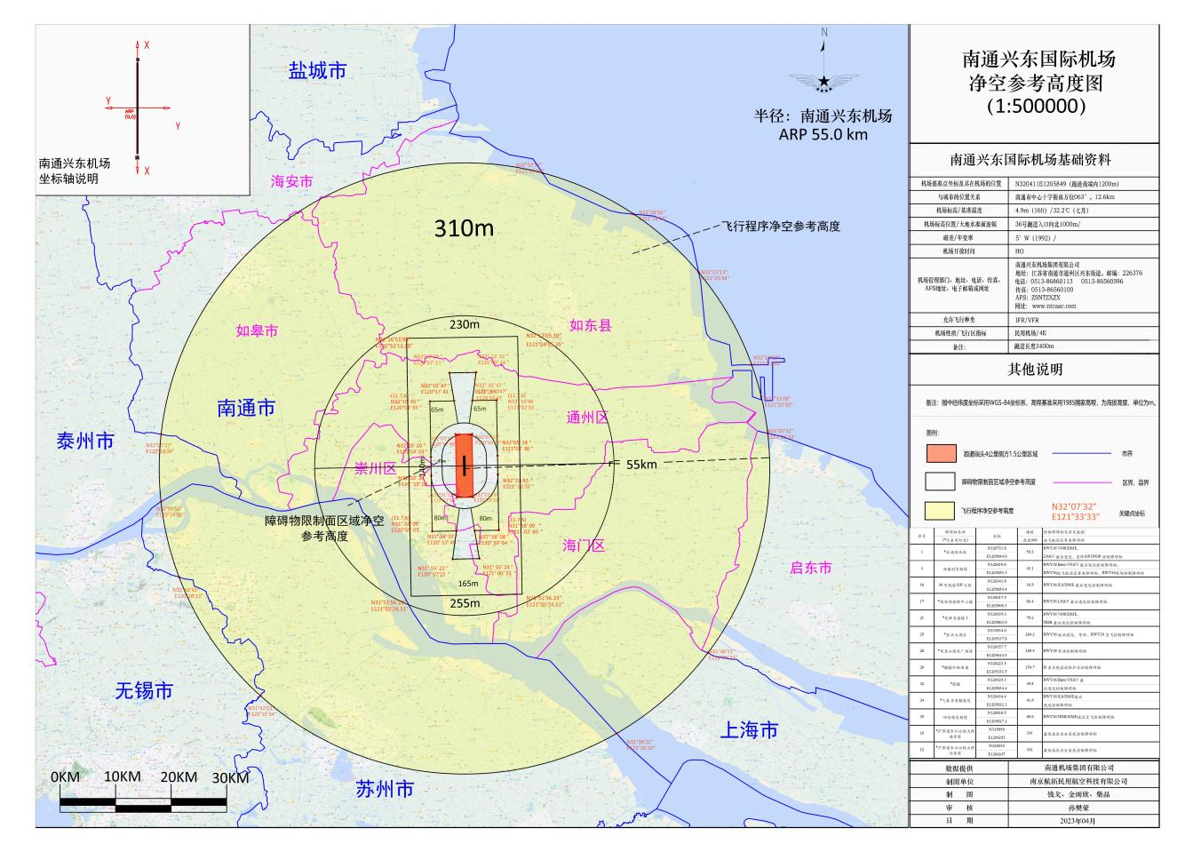

附件2
影响南通兴东国际机场电磁环境的设施

一、无线电台(站)场地保护范围内:高大植物、堤坝、建筑物、金属栅栏、铁塔、塔吊等；
二、铁路、公路；
三、架空高压输电线、架空金属线、金属堆积物；
四、电力设施:电力排灌站、变电站、光伏发电站、风力发电机、热电厂、核电厂等；
五、无线电设施:无线电发射台(站)、无线电压制(阻断)设备；
六、建设项目中含大型工科医设备:高频热合机、高频炉、工业电焊、超高频理疗机、农用电力设备、有无线电辐射的工业设施、海上钻井平台等；
七、含掘土、采砂、采石等改变地形地貌活动的项目；
八、其他在民用机场净空保护区域内影响民用航空无线电台(站)场地保护和机场电磁环境的设施。

附件3
南通兴东国际机场电磁环境保护区域图
